BỘ MÔN TIN HỌC

**---o0o---**

**CHUYÊN ĐỀ TỐT NGHIỆP**

**PHÁT TRIỂN PHẦN MỀM**

**XÂY DỰNG TRANG WEB BÁN HÀNG ONLINE**

**Giảng viên hướng dẫn : Trần Thị Huệ**

**Sinh viên thực hiện : Lê Minh Đức - A27505**

**Vũ Việt Anh - A26146**

**Chuyên ngành : Hệ thống thông tin**

**Khoa học máy tính**

**HÀ NỘI – 2020**

**BỘ MÔN TIN HỌC**

**---o0o---**

**CHUYÊN ĐỀ TỐT NGHIỆP**

**PHÁT TRIỂN PHẦN MÊM**

**XÂY DỰNG TRANG WEB BÁN HÀNG ONLINE**

**Giảng viên hướng dẫn : Trần Thị Huệ**

**Sinh viên thực hiện : Lê Minh Đức - A27505**

**Vũ Việt Anh - A26146**

**Chuyên ngành : Hệ thống thông tin**

**Khoa học máy tính**

**MỤC LỤC**

CHƯƠNG 1. TỔNG QUAN HỆ THỐNG 1

1.1. Mô tả bài toán 1

1.1.1. Thực trạng 1

1.1.2. Phân tích bài toán 1

1.2. Mô hình hóa các quy trình nghiệp vụ 3

1.3. Sơ đồ Use-case các chức năng 6

1.3.1. Sơ đồ Use-case 6

1.3.2. Các tác nhân hệ thống 7

1.3.3. Các Use-case 7

1.3.4. Bảng ánh xạ yêu cầu nghiệp vụ với các use-case: 7

1.4. Kế hoạch thực hiện 8

CHƯƠNG 2. KIẾN TRÚC TỔNG THỂ CỦA HỆ THỐNG 9

2.1. Sơ đồ kiến trúc tổng thể 9

2.2. Database 9

2.3. Web Client 10

2.4. Server 10

CHƯƠNG 3. ĐẶC TẢ CÁC CHỨC NĂNG 11

3.1. UC#01 – Xem thông tin 11

3.2. UC#02 – Quản lí giỏ hàng 15

3.3. UC#03 – Đặt hàng/Điền thông tin 17

3.4. UC#04 –Đăng nhập 19

3.5. UC#05 – Quản lý sản phẩm 21

3.6. UC#06 – Quản lý danh mục sản phẩm 24

3.7. UC#07 – Xem thông tin tài khoản 27

3.8. UC#08 – Quản lý đơn hàng 28

CHƯƠNG 4. THIẾT KẾ PHẦN MỀM 31

4.1. Thiết kế cơ sở dữ liệu 31

4.1.1. Sơ đồ kiến trúc CSDL 31

4.1.2. Các bảng 31

4.2. Thiết kế chức năng 33

4.2.1. Chức năng quản lý sản phẩm 33

4.2.1. Chức năng quản lý danh mục sản phẩm 35

CHƯƠNG 5. CÀI ĐẶT VÀ KẾT QUẢ 38

5.1. Môi trường cài đặt 38

5.2. Cấu trúc thư mục mã nguồn 38

5.3. Kết quả 39

KẾT LUẬN 40

TÀI LIỆU THAM KHẢO 41

PHỤ LỤC 42

# LỜI CẢM ƠN

Lời đầu tiên, em xin gửi lời cảm ơn tới toàn thể giáo viên của bộ môn Toán – Tin cũng như các thầy cô giảng dạy của trường Đại học Thăng Long. Các thầy cô đã truyền đạt kiến thức bổ ích và quý báu cho chúng em trong suốt quá trình học vừa qua

Đặc biệt, nhóm em xin gửi lời chân thành tới cô Trần Thị Huệ, giảng viên của bộ môn Toán – Tin đã trực tiếp hướng dẫn và hỗ trợ em trong quá trình thực hiện Chuyên đề tốt nghiệp.

Để có thể đạt được kết quả như ngày hôm nay, em rất biết ơn thầy cô và gia đình đã tạo điều kiện thuận lợi nhất trong suốt quá trình học cũng như trong quá trình thực hiện Chuyên đề tốt nghiệp này.

Và em cũng gửi lời cảm ơn tới các bạn, anh, chị trong khoa Toán – Tin trường Đại học Thăng Long đã giúp đỡ, chia sẻ những kinh nghiệm và chỉ dẫn cho chúng em trong suốt quá trình học và quá trình thực hiện Chuyên đề tốt nghiệp.

Trong quá trình triển khai và thực hiện Chuyên đề tốt nghiệp này, có nhiều cái đòi hỏi kiến thức chuyên môn cao. Nhưng kiến thức của nhóm em còn hạn chế nên cũng không tránh khỏi những sai sót không mong muốn, vì vậy nhóm em rất mong nhận được những ý kiến quý báu của thầy cô và các bạn để có thể hoàn thiện được Chuyên đề tốt nghiệp này cũng như bổ sung thêm những kiến thức mới cho nhóm em.

Cuối cùng nhóm em xin gửi lời chúc sức khỏe tới toàn thể giáo viên trong trường Đại học Thăng Long và đặc biệt là các thầy cô của bộ môn Toán – Tin

Hà Nội, ngày 21 tháng 4 năm 2020

Sinh viên

Lê Minh Đức, Vũ Việt Anh

# LỜI GIỚI THIỆU

Trong thời đại Internet nên việc doanh nghiệp, các cá nhân sở hữu website là điều gần như hiển nhiên và rất cần thiết.

Với Website, các hoạt động mua bán cũng trở nên hết sức dễ dàng. Chỉ cần ngồi tại chỗ và sử dụng Internet mình có thể mua một món đồ ưng ý.Chính vì thế em đã tìm hiểu và thực hiện đề tài **“Xây dựng trang web bán hàng online”**. Với trang web này, người dùng có thể xem, mua cũng như cập nhật những thông tin sản phẩm và mới nhất một cách nhanh chóng và chính xác.

Thời gian em chọn đề tài đến lúc hoàn thành là trong vòng hơn 4 tháng (từ 20/12/2019 đến 15/04/2020).

Kết quả của chuyền đề tốt nghiệp là phần mềm và tài liệu bao gồm các chương sau:

* Chương 1: Tổng quan về trang web
* Chương 2: Kiến trúc tổng thể của hệ thống
* Chương 3: Đặc tả chức năng
* Chương 4: Thiết kế phần mềm
* Chương 5: Cài đặt phần mềm
* Kết luận
* Tài liệu tham khảo
* Phụ lục: hướng dẫn cài đặt phần mềm

# DANH MỤC ĐỊNH NGHĨA VÀ THUẬT NGỮ VIẾT TẮT

|  |  |  |
| --- | --- | --- |
| **STT** | **Từ khóa** | **Ý nghĩa** |
| 1 | CSDL | Cơ sở dữ liệu |
| 2 | JS | JavaScript |
| 3 | UC | Use-case |
| 4 | BR | Business requirements – yêu cầu nghiệp vụ |

# DANH MỤC BẢNG BIỂU, HÌNH ẢNH

Hình 1.1. Sơ đồ quy trình chức năng đặt hàng 15

Hình 1.2. Sơ đồ quy trình phê duyệt báo cáo từ người dùng 16

Hình 1.3. Sơ đồ Use-case 18

Hình 2.1. Sơ đồ kiến trúc tổng thể 21

Hình 3.1. Giao diện trang chủ 24

Hình 3.2. Giao diện sản phẩm theo rau quả 24

Hình 3.3. Giao diện sản phẩm theo trái cây 25

Hình 3.4. Giao diện chi tiết sản phẩm 25

Hình 3.5. Giao diện giỏ hàng 26

Hình 3.6. Xem nhanh sản phẩm 26

Hình 3.7. Giao diện đăng kí mua hàng 27

Hình 3.8. Trang giỏ hàng 29

Hình 3.9. Thêm giỏ hàng 29

Hình 3.10. Giao diện đăng kí giỏ hàng 31

Hình 3.11. Giao diện đăng nhập 35

Hình 3.12. Giao diện danh sách sản phẩm trang quản lí 43

Hình 3.13. Giao diện danh mục sản phẩm trang quản lí 43

Hình 3.14. Giao diện thêm danh mục sản phẩm trang quản lí 43

Hình 3.15. Giao diện sửa danh mục sản phẩm trang quản lí 44

Hình 3.16. Giao diện danh sách tài khoản trang quản lí 45

Hình 3.17. Giao diện danh sách đơn hàng trang quản lí 48

Hình 3.18. Giao diện danh sách đơn hàng trang quản lí(2) 48

Hình 3.19. Giao diện danh sách đơn hàng trang quản lí(3) 49

Hình 4.1. Sơ đồ kiến trúc cơ sở dữ liệu 49

Hình 4.2. Sơ đồ lớp phân tích của chức năng quản lý sản phẩm 52

Hình 4.3. Sơ đồ trình tự của chức năng danh sách sản phẩm 52

Hình 4.4. Sơ đồ trình tự của chức năng thêm mới sản phẩm 53

Hình 4.5. Sơ đồ trình tự của chức năng sửa sản phẩm 54

Hình 4.6. Sơ đồ trình tự của chức năng quản lí danh mục sản phẩm 54

Hình 4.7. Sơ đồ trình tự chức nănghiển thị danh mục sản phẩm 55

Hình 4.8. Sơ đồ lớp phân tích của chức năng thêm mới danh mục sản phẩm 56

Hình 5.1. Cấu trúc thư mục 57

Bảng 4.1. Các collection trong CSDL 50

Bảng 4.2. Thiết kế collection Users 50

Bảng 4.3. Thiết kế collection Products 50

Bảng 4.4. Thiết kế collection GroupProduct 51

Bảng 4.5. Thiết kế collection OrderDetail 51

Bảng 4.6. Thiết kế collection Orders 51

# 

# TỔNG QUAN HỆ THỐNG

## Mô tả bài toán

### Thực trạng

Trong những năm gần đây với sự phát triển vượt trội công nghệ thông tin với những ứng dụng của công nghệ thông tin vào đời sống của con người là vô cùng lớn, đã thay đổi hành vi người tiêu dùng. Đặc biệt là thương mại điện tử giúp việc mua bán trở nên dễ dàng hơn.

Do đó, với sự ra đời các website bán hàng qua mạng, mọi người có thể mua mọi

hàng hóa mọi lúc mọi nơi mà không cần phải tới tận nơi để mua. Nên việc truyền tải thông tin về sản phẩm nhanh chóng, thuận tiện. Kết hợp với bộ phận giao hàng tận nơi, là thông qua bưu điện và ngân hàng để thanh toán tiền, càng tăng thêm thuận lợi để loại hình này phát triển.Trên thế giới có rất nhiều trang website bán hàng trực tuyến

Từ ý tưởng đó, cùng với sự giúp đỡ của giáo viên hướng dẫn, em đã quyết định xây dựng một trang web bán hàng hoa quả online, vừa phục vụ nhu cầu ăn uống của mọi người, vừa là để bắt kịp với xu hướng công nghệ trong tương lai.

### Phân tích bài toán

Khi bước vào trang bán hoa quả online, người dùng có thể thực hiện những công việc sau:

* Người dùng sẽ xem các thông tin về sản phẩm như: theo loại, theo giá, chi tiết sản phẩm
* Tìm kiếm các sản phẩm theo tên
* Khi muốn mua sản phẩm người dùng sẽ thêm các sản phẩm cần mua vào giỏ hàng, tiếp đó theo nhu cầu cá nhân họ sẽ tiến hành quản lý giỏ hàng của mình như thêm sản phẩm vào giỏ hàng, chỉnh sửa số lượng sản phẩm định mua, xoá danh sách sản phẩm không muốn mua nữa có trong giỏ hàng sau đó cập nhật lại giỏ hàng
* Cuối cùng khi người dùng đặt mua sản phẩm, họ sẽ phải điền vào form các thông tin lên quan đến cá nhân như số điện thoại, họ và tên,… sau đó khi người dùng ấn nút đặt hàng, các thông tiên liên quan đến đơn hàng sẽ được đẩy sang trang quản trị để người bán xác thực.

Về phía trang quản trị:

* Đầu tiên người quản trị trang bán hàng sẽ phải đăng nhập vào hệ thống
* Sau khi đăng nhập mục đầu tiên là quản lý danh sách sản phẩm, quản trị viên sẽ quản lý các thông tin như : thêm mới sản phẩm, sửa sản phẩm
* Tiếp đến là việc quản lí danh sách loại sản phẩm như: thêm mới loại sản phẩm, sửa loại sản phẩm
* Cuối cùng là phần quản lý đơn hàng, người quản trị sẽ quản lý các đơn hàng thông qua ba trạng thái sau : xác thực đơn, đã thanh toán và huỷ đơn
* Người dùng có thể đăng xuất khỏi chương trình khi không muốn dùng nữa

## Mô hình hóa các quy trình nghiệp vụ

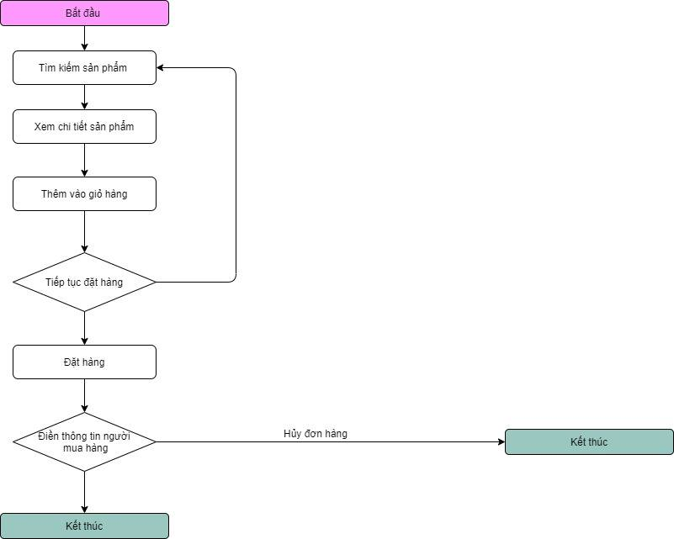

Hình .. Sơ đồ quy trình chức năng đặt hàng

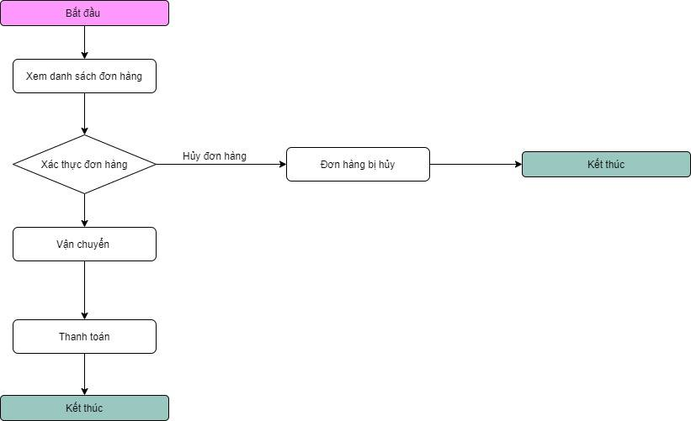

Hình .. Sơ đồ quy trình phê duyệt báo cáo từ người dùng

**BR1: Xem thông tin**

Chức năng cho phép tất cả các người dùng tham gia hệ thống xem, tìm kiếm các nội dung của trang web (bài đăng).

**BR2: Quản lí giỏ hàng**

Chức năng cho phép người dùng thao tác thêm sửa xóa giỏ hàng.

**BR3: Đặt hàng / Điền thông tin**

Hệ thống yêu cầu khách hàng phải điền thông tin để có thể thực hiện chức năng đặt hàng.

**BR4: Đăng nhập của Admin (Quản lí)**

Chức năng này cho phép Admin quản lí đăng nhập vào trình quản lí sản phẩm.

**BR5: Quản lí sản phẩm**

Chức năng cho phép Admin quản lí thông tin sản phẩm.

**BR6: Quản lý danh mục sản phẩm**

Chức năng này cho phép Admin quản lý thông tin các danh mục liên quan đến sản phẩm.

**BR7: Xem thông tin tài khoản**

Chức năng này cho phép Admin phê duyệt xem được thông tin người dùng.

**BR8: Quản lí đơn hàng**

Chức năng này cho phép Admin xem các số liệu thống kê đơn hàng người tiêu dùng đã đặt mua.

## Sơ đồ Use-case các chức năng

### Sơ đồ Use-case

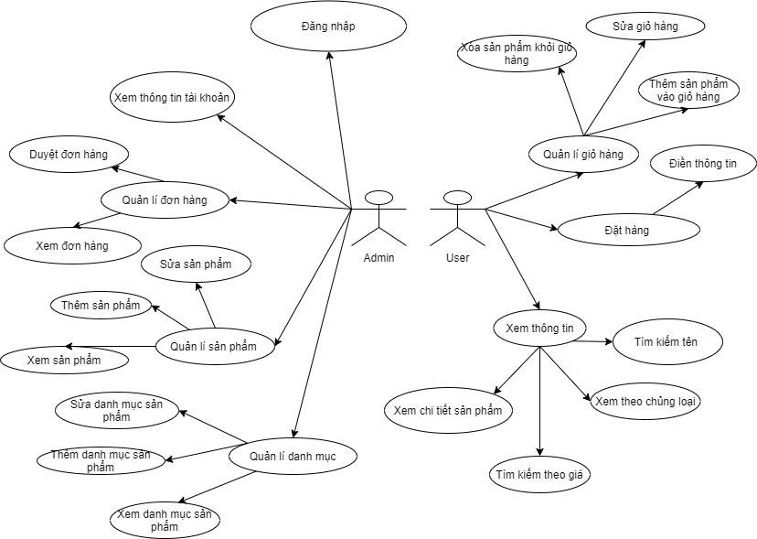

Hình .. Sơ đồ Use-case

### Các tác nhân hệ thống

Hệ thống gồm 2 tác nhân:

* ***Admin*:** tác nhân này tham gia vào tất cả các chức năng của hệ thống.
* ***Tác nhân*:** tác nhân này được phép xem truy cập được các nội dung của trang web và đặt hàng sản phẩm.

### Các Use-case

**UC1: Xem thông tin**

Chức năng cho phép tất cả các tác nhân tham gia hệ thống xem, tìm kiếm các nội dung của trang web về các sản phẩm.

**UC1: Quản lí giỏ hàng**

Chức năng cho phép tác nhân thao tác thêm sửa xóa sản phẩm chọn mua.

**UC3: Đặt hàng/Điền thông tin**

Chức năng cho phép tác nhân đăng kí đặt mua sản phẩm đã chọn để thanh toán.

**UC4: Đăng nhập**

Hệ thống yêu cầu Admin quản lí đăng nhập để có thể thực hiện

**UC5: Quản lí sản phẩm**

Chức năng cho phép Admin quản lý thông tin sản phẩm.

**UC6: Quản lý danh mục sản phẩm**

Chức năng này cho phép Admin quản lý thông tin các danh mục liên quan đến sản phẩm

**UC7: Xem thông tin tài khoản**

Chức năng này cho phép Admin phê duyệt xem được thông tin tác nhân.

**UC8: Quản lý đơn hàng**

Chức năng này cho phép Admin xem các số liệu thống kê đơn hàng người tiêu dùng đã đặt mua

### Bảng ánh xạ yêu cầu nghiệp vụ với các use-case:

| **BR#** | **Mô tả** | **UC#** |
| --- | --- | --- |
| BR1 | Xem thông tin | UC01 |
| BR2 | Quản lí giỏ hàng | UC02 |
| BR3 | Đặt hàng/ điền thông tin | UC03 |
| BR4 | Đăng nhập | UC04 |
| BR5 | Quản lí sản phẩm | UC05 |
| BR6 | Quản lý danh mục sản phẩm | UC06 |
| BR7 | Xem thông tin tài khoản | UC07 |
| BR8 | Quản lí đơn hàng | UC08 |

*Bảng 1.1 Bảng ánh xạ yêu cầu nghiệp vụ với các use-case*

## Kế hoạch thực hiện

Thời gian thực hiện: hơn 4 tháng (từ .. đến..)

|  |  |  |  |  |
| --- | --- | --- | --- | --- |
| **STT** | **Task Name** | **Duration** | **Start** | **Finish** |
| 1 | Phân tích yêu cầu nghiệp vụ | 6 days | 21/12/2019 | 27/12/2019 |
| 2 | Thiết kế CSDL | 7 days | 27/12/2019 | 03/01/2020 |
| 3 | Thiết kế giao diện cho website | 7 days | 03/01/2020 | 10/01/2020 |
| 4 | Thiết kế giao diện cho Admin | 7 days | 10/01/2020 | 17/01/2020 |
| 5 | Thiết kế giao diện cho người dùng | 14 days | 17/01/2020 | 31/01/2020 |
| 6 | Kiểm thử | 4 days | 31/01/2020 | 03/02/2020 |
| 7 | Bảo vệ | 1 days | 21/07/2020 | 21/07/2020 |

# KIẾN TRÚC TỔNG THỂ CỦA HỆ THỐNG

## Sơ đồ kiến trúc tổng thể

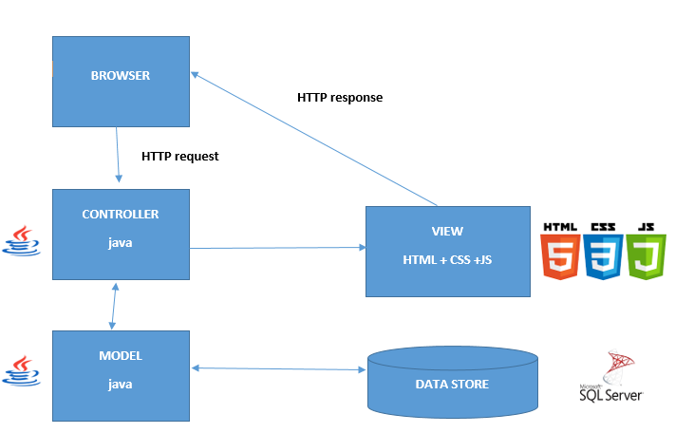

Hình .. Sơ đồ kiến trúc tổng thể

## Database

SQL Server Management Studio là công cụ trong SQL Server nếu có chọn khi cài đặt. Công cụ này giúp kết nối và quản lý SQL Server trên giao diện đồ họa thay vì phải dùng tới dòng lệnh.

Để kết nối tới bản cài SQL Server từ xa, cũng sẽ cần phần mềm này hoặc một phần mềm khác tương tự. Management Studio thường được các nhà quản trị, nhà phát triển, kiểm thử... sử dụng.

SQL server có những đặc điểm chính như sau:

* Phần mềm được Microsoft phát triển dựa trên RDBMS.
* Cũng là một ORDBMS (Hệ quản trị cơ sở dữ liệu quan hệ đối tượng).
* Một nền tảng độc lập.
* Phần mềm sử dụng cả giao diện dòng lệnh và giao diện GUI.
* Hỗ trợ ngôn ngữ [SQL](https://quantrimang.com/sql) (trước đây là SEQUEL - ngôn ngữ truy vấn tiếng Anh có cấu trúc) - vốn là sản phẩm của IBM.

Mục đích sử dụng SQL Server

* Tạo cơ sở dữ liệu.
* Duy trì cơ sở dữ liệu.
* Phân tích dữ liệu bằng SSAS - SQL Server Analysis Services.
* Tạo báo cáo bằng SSRS - SQL Server Reporting Services.
* Thực hiện quá trình ETL (Extract-Transform-Load) bằng SSIS - SQL Server Integration Services.

## Web Client

Web client giúp người dùng gửi request đến server và hiển thị cho người dùng kết quả từ server gửi về thông qua các trang jsp.

* Ngôn ngữ lập trình cho web là: HTML, CSS, JavaScript,java
* Sử dụng mô hình MVC
* Phần mềm viết code: Netbean

## Server

Glassfish server là một application server mã nguồn mở được phát triền dựa trên nền JavaEE hổ trợ đầy đủ các tính năng cần thiết của JavaEE như web ứng dụng, Enterprise JavaBeans, JPA, JavaServer Faces, JMS, RMI, JavaServer Pages, Servlets, etc. Nó cho phép những nhà phát triển ứng dễ quản lý, cấu hình nhanh và linh hoạt. Glass server support nhiều nền tảng như windows, Linux, Mac Os...

Glassfish server là một trong những server có đầy đủ các chức năng để chạy các ứng dụng Java web, Java EE. Chúng ta sử dụng Glassfish server cho những ứng dụng lớn như ngân hàng, tài chính có nhiều thành viên và đòi hỏi độ bảo mật cao.   
Đối với những nhà lập trình, sử dụng Glassfish server nên tích hợp vào những IDE như eclipse, netbeans để thao tác nhanh hơn và nâng cao hiệu quả công việc.

# ĐẶC TẢ CÁC CHỨC NĂNG

## UC#01 – Xem thông tin

|  |  |  |  |
| --- | --- | --- | --- |
| **UC#01** | | **XEM THÔNG TIN** | **Độ phức tạp: EASY** |
| **Mô tả** | | Chức năng cho phép tất cả các tác nhân tham gia hệ thống xem các nội dung cơ bản của trang web (bài đăngtìm kiếm...) | |
| **Tác nhân chính** | | Tất cả tác nhân | |
| **Tiền điều kiện** | | Tác nhân không ở trạng thái “bị cấm khỏi trang”. Tuy nhiên tác nhân vẫn có thể dùng chức năng này dưới tác nhân “khách” | |
| **Hậu điều kiện** | **Thành công** | Xem được thông tin. | |
| **Lỗi** | Không xem được thông tin. | |
| **ĐẶC TẢ CHỨC NĂNG** | | | |
| **Luồng sự kiện chính/Kịch bản chính** | | | |
| Chức năng cho phép các tác nhân truy cập được các nội dung cơ bản của trang web, bao gồm:   * Xem trang bán hoa quả. * Xem danh sách sản phẩm. * Xem sản phẩm theo giá * Xem theo chủng loại. * Xem chi tiết sản phẩm. * Tìm kiếm sản phẩm theo tên. | | | |
| **Luồng sự kiện phát sinh/Kịch bản phát sinh** | | | |
| Không | | | |
| **Giao diện minh họa** | | | |
| *Hình3.1. Trang chủ*    *Hình3.2. Trang dánh sách sản phẩm theo Rau củ quả*    *Hình3.3. Trang dánh sách theo trái cây*    *Hình3.4 Xem sản phẩm theo giá*    *Hình3.6. Xem nhanh sản phẩm*    *Hình 3.7 Xem chi tiết sản phẩm và sau khi tìm kiếm sản phẩm* | | | |

## UC#02 – Quản lí giỏ hàng

|  |  |  |  |
| --- | --- | --- | --- |
| **UC#02** | | **Quản lí giỏ hàng** | **Độ phức tạp: MEDIUM** |
| **Mô tả** | | Chức năng cho phép tác nhân thao tác thêm sửa xóa sản phẩm mình đặt trong giỏ hàng | |
| **Tác nhân chính** | | Tác nhân | |
| **Tiền điều kiện** | | Tác nhân đã thêm sản phẩm vào giỏ hàng thì mới có thể thêm hoặc sửa chúng | |
| **Hậu điều kiện** | **Thành công** | Thêm,sửa, xóa thành công sản phẩm | |
| **Lỗi** | Chưa thêm sảm phẩm vào giỏ hàng | |
| **ĐẶC TẢ CHỨC NĂNG** | | | |
| **Luồng sự kiện chính/Kịch bản chính** | | | |
| Use-case bắt đầu khi tác nhân truy cập vào quản lí giỏ hàng.   1. Hệ thống hiển thị danh sách các sản phẩm 2. Chức năng thêm sản phẩm vào giỏ hàng  * Tác nhân chọn “Thêm vào giỏ”.  1. Chức năng sửa sản phẩm trong giỏ hàng  * Hệ thống hiển thị form để tác nhân nhập số lượng sản phẩm cần thay đổi * Sau khi nhập, tác nhân muốn sửa số lượng sản phẩm thì ấn nút “ cập nhật”  1. Chức năng xóa sản phẩm khỏi giỏ hàng  * Tác nhân chọn “Xóa ” * Hệ thống hiển thị form xác nhận “ Bạn có chắc chắn muốn xóa” * Tác nhân xác nhận muốn xóa chọn “có”. | | | |
| **Luồng sự kiện phát sinh/Kịch bản phát sinh** | | | |
| Không | | | |
| **Giao diện minh họa** | | | |
| Hình 3.8 Trang giỏ hàng | | | |

## UC#03 – Đặt hàng/Điền thông tin

|  |  |  |  |  |
| --- | --- | --- | --- | --- |
| **UC#03** | | **Đặt hàng/Điền thông tin** | **Độ phức tạp: EASY** | |
| **Mô tả** | | Hệ thống yêu cầu khách hàng phải điền thông tin để có thể thực hiện chức năng đặt hàng. | | |
| **Tác nhân chính** | | Khác hàng | | |
| **Tiền điều kiện** | | Đã thêm vào giỏ hàng | | |
| **Hậu điều kiện** | **Thành công** | Xem được thông tin. | | |
| **Lỗi** | Không xem được thông tin. | | |
| **ĐẶC TẢ CHỨC NĂNG** | | | | |
| **Luồng sự kiện chính/Kịch bản chính** | | | | |
| Use-Case bắt đầu khi muốn đặt hàng.   1. Tác nhân chọn sản phẩm muốn mua trong giỏ hàng 2. Tác nhân chọn : “Tiếp tục đặt hàng” 3. Hệ thống sẽ hiển thị form thông tin người để đăng kí 4. Tác nhân điển thông tin theo form 5. Tác nhân ấn “Đặt hàng” | | | | |
| **Luồng sự kiện phát sinh/Kịch bản phát sinh** | | | | |
| Không | | | | |
| **Giao diện minh họa** | | | |
| *Hình3.10. Trang đăng kí đặt hàng* | | | |

## UC#04 –Đăng nhập

|  |  |  |  |
| --- | --- | --- | --- |
| **UC#04** | | **ĐĂNG NHẬP** | **Độ phức tạp: Medium** |
| **Mô tả** | | Chức năng cho phép Admin quản lí đăng nhập vào hệ thống | |
| **Tác nhân chính** | | Đăng nhập: Admin | |
| **Tiền điều kiện** | | Đăng nhập: Tác nhân là admin | |
| **Hậu điều kiện** | **Thành công** | Đăng nhập thành công vào hệ thống. | |
| **Lỗi** | Tên đăng nhập hoặc password sai | |
| **ĐẶC TẢ CHỨC NĂNG** | | | |
| **Luồng sự kiện chính/Kịch bản chính** | | | |
| Chức năng cho admin quản lí đăng nhập để sử dụng các chức năng của hệ thống   1. Đăng nhập:  * Use-case bắt đầu khi tác nhân muốn đăng nhập vào hệ thống * Hệ thống yêu cầu tác nhân nhập user và password. * Tác nhân nhập email và mật khẩu của mình, sau đó ấn vào nút “đăng nhập”. * Hệ thống xác nhận email và mật khẩu đăng nhập có hợp lệ không? Nếu không hợp lệ hệ thống yêu cầu tác nhân đăng nhập lại, nếu thành công sẽ vào trang quản trị  1. Đăng xuất khỏi hệ thống:  * Use-case bắt đầu khi tác nhân muốn rời khỏi hệ thống. * Tác nhân ấn vào nút “đăng xuất” ở góc trái phái trên màn hình. * Hệ thống yêu cầu tác nhân xác nhận việc đăng xuất. | | | |

|  |
| --- |
| **Luồng sự kiện phát sinh/ Kịch bản phát sinh** |
| **Luồng A: Nhập thông tin không hợp lệ** |
| Hệ thống hiển thị thông báo lỗi cho từng trường nhập sai/thiếu. |
| **Luồng A1: Email hoặc mật khẩu không đúng** |
| Hệ thống hiển thị thông báo lỗi “Email hoặc mật khẩu không đúng”. |
| **Giao diện minh họa** |
| *Hình3.11. Form đăng nhập* |

## UC#05 – Quản lý sản phẩm

|  |  |  |  |
| --- | --- | --- | --- |
| **UC#05** | | **QUẢN LÝ SẢN PHẨM** | **Độ phức tạp: Medium** |
| **Mô tả** | | Chức năng cho phép Admin quản lý thông tin các sản phẩm. | |
| **Tác nhân chính** | | Admin | |
| **Tiền điều kiện** | | Tác nhân cần phải đăng nhập vào hệ thống. | |
| **Hậu điều kiện** | **Thành công** | Hệ thống hiển thị chức năng quản lý sản phẩm | |
| **Lỗi** | Hệ thống không hiển thị chức năng quản lý sản phẩm. | |
| **ĐẶC TẢ CHỨC NĂNG** | | | |
| **Luồng sự kiện chính/Kịch bản chính** | | | |
| Use-case bắt đầu khi tác nhân truy cập vào chức năng quản lý sản phẩm.   1. Hệ thống hiển thị danh sách các sản phẩm 2. Chức năng thêm mới sản phẩm  * Tác nhân chọn “Add”. * Hệ thống hiển thị ra form để tác nhân nhập dữ liệu về sản phẩm bao gồm: * ID sản phẩm * Tên sản phẩm * Giá thành * Thuộc nhóm sản phẩm * Số lượng * Mô tả sản phẩm * Ảnh * Trạng thái hiển thị * Tác nhân nhập đầy đủ dữ liệu rồi chọn lưu * Hệ thống xác nhận thông tin nhập vào có đầy đủ không, nếu không thì tiếp tục luồng A. * Hệ thống thêm mới sản phẩm vào cơ sở dữ liệu | | | |

|  |
| --- |
| 1. Chức năng sửa sản phẩm  * Tác nhân chọn sản phẩm cần sửa bằng cách ấn vào biểu tượng bút chì ở cột action tương ứng với sản phẩm đó. * Hệ thống hiển thị form để tác nhân nhập dữ liệu về sản phẩm bao gồm: * ID sản phẩm * Tên sản phẩm * Giá thành * Danh mục sản phẩm * Số lượng * Mô tả sản phẩm * Tác nhân nhập đầy đủ rồi chọn lưu * Hệ thống xác nhận thông tin nhập vào có đầy đủ không, nếu không thì tiếp tục luồng A. * Thông tin của sản phẩm được cập nhật trong cơ sở dữ liệu |
| Luồng sự kiện phát sinh/Kịch bản phát sinh |
| Luông A: Nhập thiếu thông tin |
| Hệ thống sẽ hiển thị thông báo lỗi cho từng trường nhập thiếu. |
| Giao diện minh họa |
| Hình3.12. Danh sách sản phẩm    Hình .13. Giao diện thêm mới sản phẩm |

## UC#06 – Quản lý danh mục sản phẩm

|  |  |  |  |
| --- | --- | --- | --- |
| **UC#06** | | **QUẢN LÝ DANH MỤC SẢN PHẨM** | **Độ phức tạp: Medium** |
| **Mô tả** | | Chức năng cho phép Admin quản lý các danh mục liên quan đến sản phẩm | |
| **Tác nhân chính** | | Admin | |
| **Tiền điều kiện** | | Admin cần phải đăng nhập vào hệ thống. | |
| **Hậu điều kiện** | **Thành công** | Hệ thống hiển thị chức năng quản lý danh mục sản phẩm. | |
| **Lỗi** | Hệ thống không hiển thị chức năng quản lý danh mục sản phẩm. | |
| **ĐẶC TẢ CHỨC NĂNG** | | | |
| **Luồng sự kiện chính/Kịch bản chính** | | | |
| Use-case bắt đầu khi tác nhân truy cập vào chức năng quản lý danh mục sản phẩm.   1. Hệ thống hiển thị danh sách các danh mục sản phẩm 2. Chức năng thêm mới danh mục sản phẩm  * Tác nhân chọn “Add”. * Hệ thống hiển thị ra form để tác nhân nhập dữ liệu về danh mục bao gồm: * ID danh mục * Tên danh mục * Mô tả danh mục * Tác nhân nhập đầy đủ dữ liệu rồi chọn lưu * Hệ thống xác nhận thông tin nhập vào có đầy đủ không, nếu không thì tiếp tục luồng A. * Hệ thống thêm mới sản phẩm vào cơ sở dữ liệu  1. Chức năng sửa danh mục sản phẩm  * Tác nhân chọn danh mục cần sửa bằng cách ấn vào biểu tượng bút chì ở cột action tương ứng với danh mục đó. | | | |

|  |
| --- |
| * Hệ thống hiển thị form để Tác nhân nhập dữ liệu về danh mục bao gồm: * ID danh mục * Tên danh mục * Mô tả danh mục * Tác nhân nhập đầy đủ rồi chọn lưu * Hệ thống xác nhận thông tin nhập vào có đầy đủ không, nếu không thì tiếp tục luồng A. * Thông tin của danh mục được cập nhật trong cơ sở dữ liệu |
| **Luồng sự kiện phát sinh/Kịch bản phát sinh** |
| **Luồng A: Nhập thiếu thông tin** |
| Hệ thống sẽ hiển thị thông báo lỗi cho từng trường nhập thiếu. |
| **Giao diện minh họa** |
| Hình .13. Giao diện danh sách danh mục sản phẩm |
| Hình .14. Giao diện thêm mới danh mục sản phẩm    Hình .15. Giao diện sửa danh mục sản phẩm |

## UC#07 – Xem thông tin tài khoản

|  |  |  |  |
| --- | --- | --- | --- |
| **UC#07** | | **XEM THÔNG TIN TÀI KHOẢN** | **Độ phức tạp: Low** |
| **Mô tả** | | Chức năng cho phép tác nhân xem được thông tin tài khoản của tác nhân | |
| **Tác nhân chính** | | Admin | |
| **Tiền điều kiện** | | Tác nhân cần phải đăng nhập vào hệ thống. | |
| **Hậu điều kiện** | **Thành công** | Hệ thống hiển thị thành công danh sách tài khoản. | |
| **Lỗi** | Hệ thống không hiển thị thành công danh sách tài khoản. | |
| **ĐẶC TẢ CHỨC NĂNG** | | | |
| **Luồng sự kiện chính/Kịch bản chính** | | | |
| Use-case bắt đầu khi tác nhân muốn xem thông tin tài khoản tác nhân.  Hệ thống hiển thị danh sách các tài khoản. | | | |
| **Giao diện minh họa** | | | |
| Hình .16. Giao diện danh sách tài khoản | | | |

## UC#08 – Quản lý đơn hàng

|  |  |  |  |
| --- | --- | --- | --- |
| **UC#08** | | **QUẢN LÝ ĐƠN HÀNG** | **Độ phức tạp: Medium** |
| **Mô tả** | | Chức năng cho phép Admin quản lý những đơn hàng của người tiêu dùng | |
| **Tác nhân chính** | | Admin | |
| **Tiền điều kiện** | | Admin cần phải đăng nhập vào hệ thống. | |
| **Hậu điều kiện** | **Thành công** | Hệ thống hiển thị chức năng quản lý đơn hàng thành công. | |
| **Lỗi** | Hệ thống hiển thị chức năng quản lý đơn hàng không thành công. | |
| **ĐẶC TẢ CHỨC NĂNG** | | | |
| **Luồng sự kiện chính/Kịch bản chính** | | | |
| Use-case bắt đầu khi tác nhân truy cập vào chức năng quản lý đơn hàng.   1. Hệ thống hiển thị danh sách các đơn hàng 2. Chức năng xử lý đơn hàng 3. Xác thực đơn hàng  * Tại đơn hàng cần xác thực, ở cột Order Status, chọn “Xác thực đơn” * Đơn hàng sẽ được xác thực và chuyển sang trạng thái “Đang vận chuyển” * Thông tin đơn hàng sẽ được cập nhật trong cơ sở dữ liệu  1. Hủy đơn  * Tại đơn hàng cần hủy, ở cột Order Status, chọn “Hủy đơn” * Đơn hàng sẽ được hủy và chuyển sang trạng thái “Đã hủy đơn” * Thông tin đơn hàng sẽ được cập nhật trong cơ sở dữ liệu  1. Xác nhận đã thanh toán  * Tại đơn hàng cần xác nhận đã thanh toán, ở cột Order Status, chọn “Đã thanh toán” * Đơn hàng sẽ được hủy và chuyển sang trạng thái “Đã thanh toán thành công”   Thông tin đơn hàng sẽ được cập nhật trong cơ sở dữ liệu | | | |

|  |
| --- |
| **Giao diện minh họa** |
| Hình .17. Giao diện danh sách đơn hàng (1)    Hình .18. Giao diện danh sách đơn hàng (2) |
| Hình .19. Giao diện danh sách đơn hàng (3) |

# THIẾT KẾ PHẦN MỀM

## Thiết kế cơ sở dữ liệu

### Sơ đồ kiến trúc CSDL

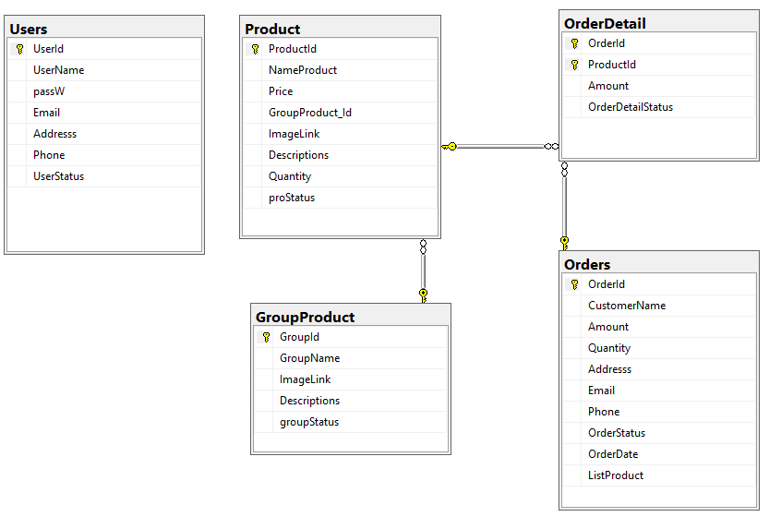

*Hình 4.1.Sơ đồ kiến trúc cơ sở dữ liệu*

### Các bảng

|  |  |  |
| --- | --- | --- |
| **STT** | **Tên bảng** | **Ý nghĩa** |
| 1 | Users | Lưu trữ thông tin tác nhân |
| 2 | Products | Lưu trữ thông tin các sản phẩm |
| 3 | GroupProduct | Lưu trữ thông tin các nhóm sản phẩm |
| 4 | Orders | Lưu trữ thông tin các đơn hàng |
| 5 | OrderDetail | Lưu trữ thông tin chi tiết của đơn hàng |

Bảng .. Các bảng trong CSDL

#### Bảng Users

|  |  |  |  |  |
| --- | --- | --- | --- | --- |
| **STT** | **Tên trường** | **Kiểu** | **Alow Null** | **Ghi chú** |
| 1 | UserId | Interger | No | ID – Khóa chính |
| 2 | Username | Varchar | No | Tên truy cập |
| 3 | passW | Varchar | No | Mật khẩu |
| 4 | Email | Varchar | No | Email |
| 5 | Address | Varchar | No | Địa chỉ |
| 6 | Phone | Varchar | No | Số điện thoại |
| 7 | UserStatus | Tinyint | No | Tình trạng tác nhân |

Bảng .. Thiết kế bảng Users

#### Bảng Products

|  |  |  |  |  |
| --- | --- | --- | --- | --- |
| **STT** | **Tên trường** | **Kiểu** | **Alow Null** | **Ghi chú** |
| 1 | ProductId | Interger | No | ID – Khóa chính |
| 2 | NameProduct | Varchar | No | Tên sản phẩm |
| 3 | Price | Interger | No | Giá sản phẩm |
| 4 | GroupProduct_Id | Interger | No | Khóa ngoại |
| 5 | ImageLink | Varchar | No | Ảnh đại diện sản phẩm |
| 6 | Descriptions | Varchar | No | Mô tả sản phẩm |
| 7 | Quantity | Interger | No | Số lượng |
| 8 | proStatus | Tinyint | No | Tình trạng sản phẩm |

Bảng .. Thiết kế bảng Products

#### Bảng GroupProduct

|  |  |  |  |  |
| --- | --- | --- | --- | --- |
| **STT** | **Tên trường** | **Kiểu** | **Alow Null** | **Ghi chú** |
| 1 | GroupId | Interger | No | ID – Khóa chính |
| 2 | GroupName | Varchar | No | Tên nhóm sản phẩm |
| 3 | ImageLink | Varchar | No | Ảnh đại diện |
| 4 | Descriptions | Varchar | No | Mô tả |
| 5 | groupStatus | Tinyint | No | Tình trạng |

Bảng .4. Thiết kế bảng GroupProduct

#### Bảng OrderDetail

| **STT** | **Tên trường** | **Kiểu** | **Alow Null** | **Ghi chú** |
| --- | --- | --- | --- | --- |
| 1 | OrderId | Interger | No | Khóa ngoại |
| 2 | ProductId | Varchar | No | Khóa ngoại |
| 3 | Amount | Interger | No | Tổng tiền |
| 4 | OrderDetailStatus | Interger | No | Trạng thái đơn hàng |

Bảng .5. Thiết kế bảng OrderDetail

#### Bảng Orders

|  |  |  |  |  |
| --- | --- | --- | --- | --- |
| **STT** | **Tên trường** | **Kiểu** | **Alow Null** | **Ghi chú** |
| 1 | OrderId | Interger | No | ID – Khóa chính |
| 2 | CustomerName | Varchar | No | Tên khách hàng |
| 3 | Amount | Interger | No | Tổng tiền |
| 4 | Quantity | Interger | No | Số lượng (mỗi sản phẩm) |
| 5 | Address | Varchar | No | Địa chỉ khách hàng |
| 6 | Email | Varchar | No | Email khách hàng |
| 7 | Phone | Interger | No | SĐT khách hàng |
| 8 | OrderStatus | Tinyint | No | Tình trạng đơn hàng |
| 9 | OrderDate | Date | No | Ngày tạo đơn hàng |
| 10 | ListProduct | Varchar | No | Danh sách sản phẩm |

Bảng .6. Thiết kế bảng Orders

## Thiết kế chức năng

### Chức năng quản lý sản phẩm

#### Sơ đồ lớp phân tích

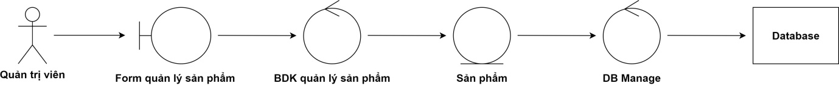

Hình .2. Sơ đồ lớp phân tích của chức năng quản lý sản phẩm

#### Sơ đồ trình tự

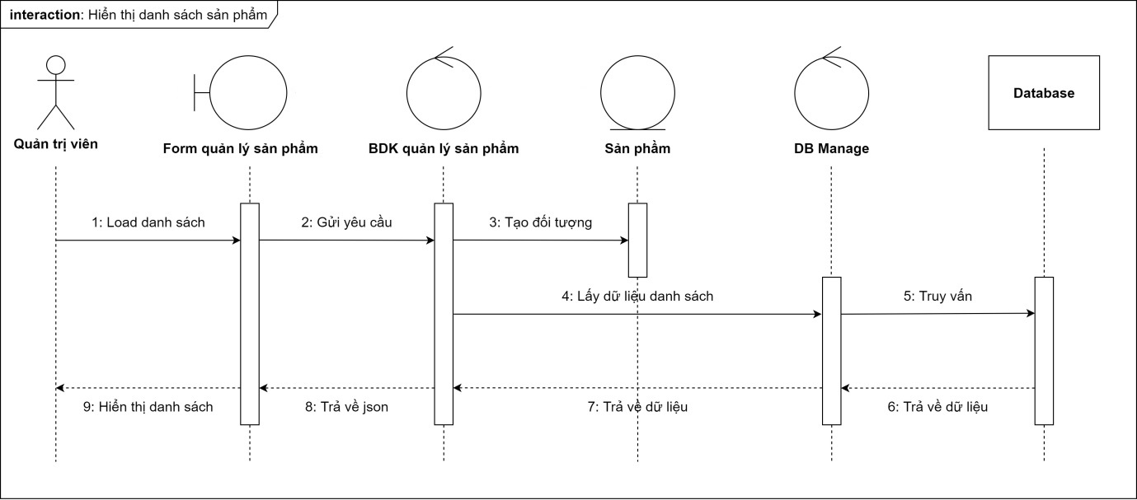

Hình .3. Sơ đồ trình tự của chức năng hiển thị danh sách sản phẩm

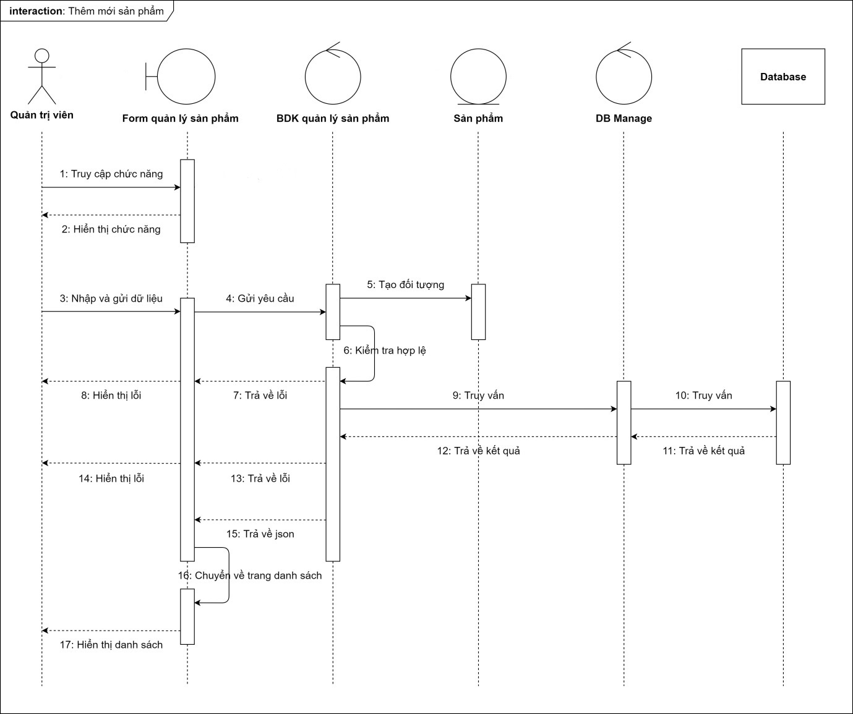Hình .4. Sơ đồ trình tự của chức năng thêm mới sản phẩm

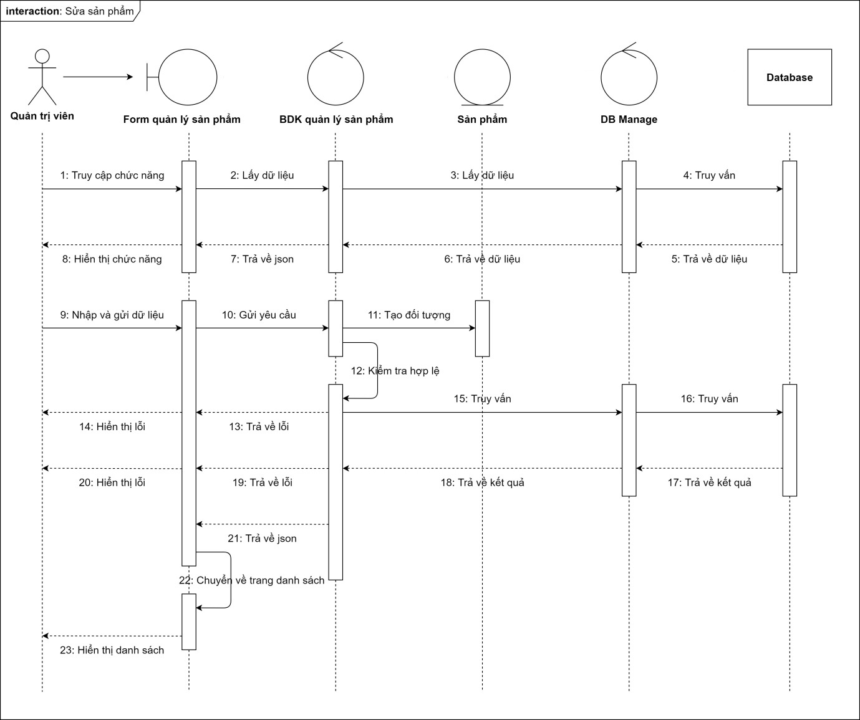

Hình .4. Sơ đồ trình tự của chức năng sửa sản phẩm

### Chức năng quản lý danh mục sản phẩm

#### Sơ đồ lớp phân tích



Hình .5. Sơ đồ lớp phân tích của chức năng quản lý danh mục sản phẩm

#### Sơ đồ trình tự

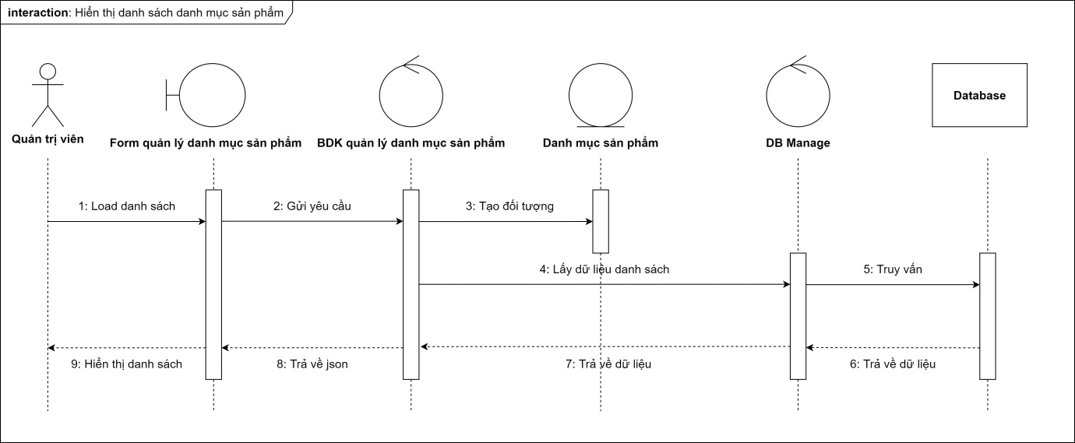

Hình .6. Sơ đồ trình tự của chức năng hiển thị danh sách danh mục sản phẩm

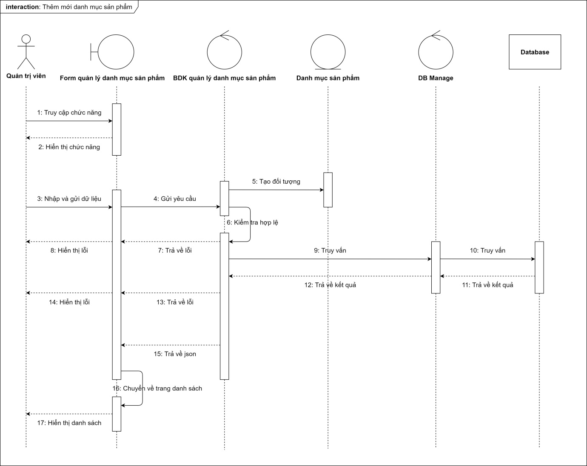Hình .7. Sơ đồ trình tự của chức năng thêm mới danh mục sản phẩm

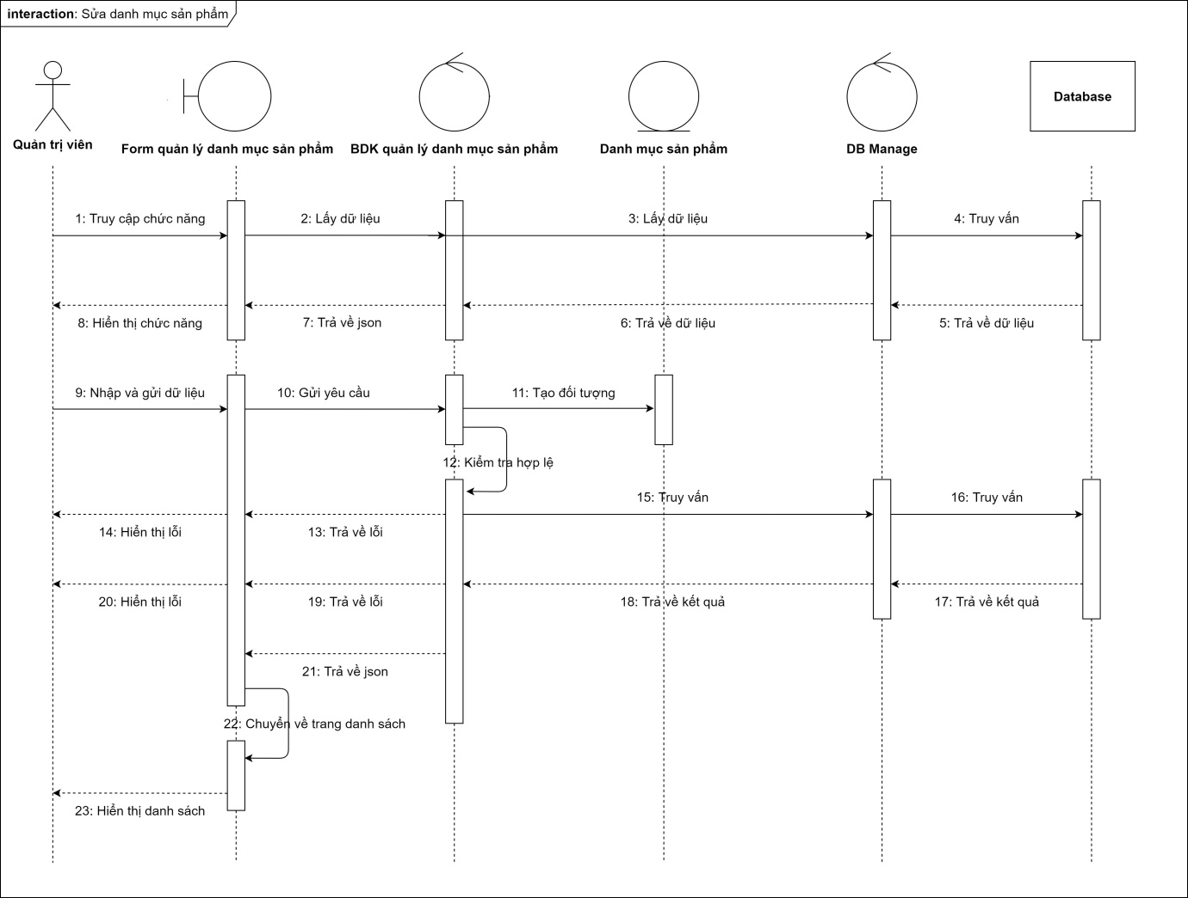

Hình .8. Sơ đồ trình tự của chức năng sửa danh mục sản phẩm

# CÀI ĐẶT VÀ KẾT QUẢ



## Môi trường cài đặt

* Netbean 8.2: trình soạn thảo code
* Framework Bootstrap và thư viện Jquery để chạy ngôn ngữ javascript và CSS phục vụ cho việc chỉnh sửa giao diện trang view cả ở phía trang người dùng và quản trị
* Webserver Glassfish dùng để phát triển ứng dụng web viết bằng java, đã tích hợp vào netbean khi tạo chương trình.
* Framework Hinernate công cụ ánh xạ quan hệ đối tượng cho ngôn ngữ lập trình java, đã được tích hợp trong netbean.
* Framework Spring MVC cung cấp kiến chúc Model-View-Controller và các component để phát triển ứng dụng web, cũng đã được tích hợp vào netbean khi khởi tạo một ứng dụng web trên netbean
* Microsoft SQL Server Management Studio 2017: công cụ để quản lý SQL serve, thực hiện tương tác với CSDL hoặc giao diện.

## Cấu trúc thư mục mã nguồn

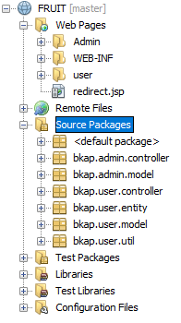

Hình .. Cấu trúc thư mục

* WEB-INF: thư mục chứa các file xml để cấu hình project
* Source Packages: thư mục chứa những packages là các controller của phần mềm
* Admin,user: thư mục chứa các trang jsp hay các trang view
* Redirect.jsp: file để xác định sẽ chạy controller nào đầu tiên của project
* bkap.user.controller và bkap.admin.controller: là các package chữa mã nguồn controller của project
* bkap.user.model và bkap.admin.model: : là các package chữa mã nguồn để truy vẫn vào cơ sở dữ liệu
* bkap.user.entity: là package chứa các class là thực thể trong dự án vị dụ như class Product, class Orders,…
* bkap.user.util: là một package chứa 1 class duy nhất, class này có nhiệm vụ kết nối với cơ sở dữ liệu từ netbean với SQL server.
* Libraries : chứa các thư viện được tự động tải về khi khởi tạo project được sử dụng các framwork có sẵn trong trình soạn thảo mà nguồn java(netbean).

## Kết quả

Trang web bán hàng online đã đáp ứng đầy đủ các chức năng mà sơ đồ chức năng đã đặt ra. Các chức năng quan trọng đã chạy tốt như: Quản lý sản phẩm, quản lý người dùng, đặt hàng…

Trang web cho phép người dùng có thể tìm kiếm sản phẩm một cách nhanh nhất như tìm kiếm theo từ khóa, danh mục…. Sản phẩm được bố trí hợp lý, cuốn hút người xem, dẫn dắt khách hàng từ lần click chuột này đến lần click chuột khác. Tính năng giỏ hàng chuyên nghiệp và dễ sử dụng cùng với chức năng thêm sản phẩm vào giỏ hàng chỉ bằng một click chuột giúp người dùng có trải nghiệm mua hàng tốt nhất.

Admin có thể quản lý thông tin các sản phẩm, nhóm sản phẩm cũng như thao tác trên các đơn hàng (xác thực, hủy đơn…)

Phần mềm được xây dựng hoàn thiện, đảm bảo khả năng thay đổi, bổ sung các thành phần khi cần thiết.

# KẾT LUẬN

Chuyên đề của em giới thiệu tổng quan quá trình xây dựng trang web bán hoa quả online em đã phân tích và xây dựng được đầy đủ các chức năng đáp ứng  
được yêu cầu nghiệp vụ đã đề ra.

Sau hơn 4 tháng nghiên cứu và làm việc, em đã có thêm được nhiều kiến thức mới và bổ ích hơn, cụ thể như:

* Hiểu được nghiệp vụ quản lý các thông tin quan trọng của phần mềm.
* Học được cách xây dựng một trang giao diện người dùng sử dụng HTML, CSS, JavaScript, Bootstrap...
* Nắm bắt rõ hơn về cách hoạt động của mô hình Spring MVC trong java
* Hiểu rõ được cách thức hoạt động của framework Hibernate
* Học được cách xây dựng một CSDL để lưu trữ thông tin.
* Học được cách làm việc nhóm và sử dụng Github để quản lý source code trong quá trình làm.

Ngoài những kiến thức mới đã học được, em cũng đã có thể áp dụng được kinh  
nghiệm và kỹ năng mình đã tích lũy được trong quá trình học tại trường vào chuyên đề tốt nghiệp của mình. Mặc dù phần mềm chưa được hoàn chỉnh 100% về mặt chức năng cũng như giao diện, nhưng em đã cố gắng phát triển và xây dựng phần mềm để có thể chạy tốt nhất có thể.

Hướng phát triển đề tài:

* Tăng cường khả năng bảo mật cho phần mềm, tìm hiểu thêm các công nghệ mới nhằm phát triển hệ thống một cách hoàn chỉnh hơn nữa điền hình là Spring security trong việc xác thực và phân quyền cho ứng dụng java .
* Tiếp tục nâng cấp giao diện và các chức năng để giúp người dùng sử dụng một cách linh hoạt và đơn giản nhất mà không gặp bất cứ khó khăn nào.
* Hoàn thiện phần mềm này để có thể đưa vào ứng dụng thực tế
* Sử dụng công nghệ Ajax trên trang jsp và phía controller để lưu lại những thay đổi của người dùng mà không phải load lại trang

# TÀI LIỆU THAM KHẢO

[1] “Kiến trúc của Spring MVC, Flow trong Spring MVC” *Stackjava*, Dec, 2017. <https://stackjava.com/spring/spring-mvc-phan-1-kien-truc-cua-spring-mvc.html>.

[2] “Giới thiệu về framework hibernate” *Stackjava*, Nov, 2017. <https://stackjava.com/hibernate/series-hibernate-phan-1-gioi-thieu-ve-hibernate-framework.html>.

* Trang web tham khảo
* <https://stackoverflow.com/>
* <https://github.com/duclm3/PROJECTFRUIT>
* <https://hibernate.org/orm/documentation/5.4/>
* <https://docs.spring.io/spring/docs/current/spring-framework-reference/web.html>

# PHỤ LỤC

**Cách cài đặt và cấu hình Netbean**

Bước 1: tải Netbean tại địa chỉ <https://netbeans.org/downloads/8.2/rc/>

Bước 2: sau khi tải bộ cài đặt về, mở ngay với quyền quản trị viên

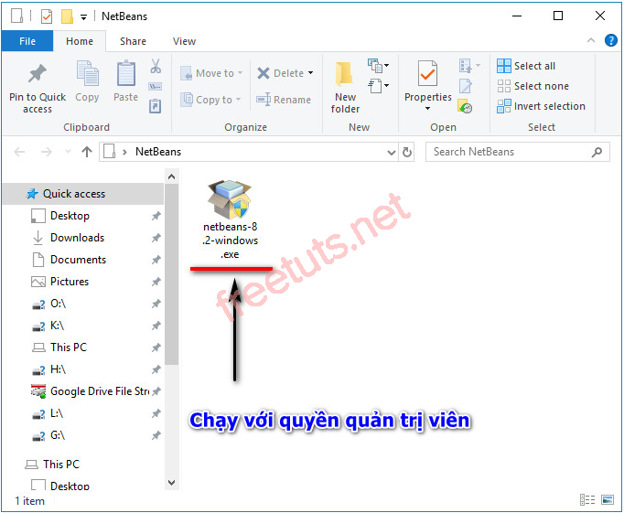

Ngay sau khi chạy thì phần mềm sẽ thu thập thông tin về hệ điều hành, phiên bản JDK đang sử dụng để chuẩn bị cài đặt.

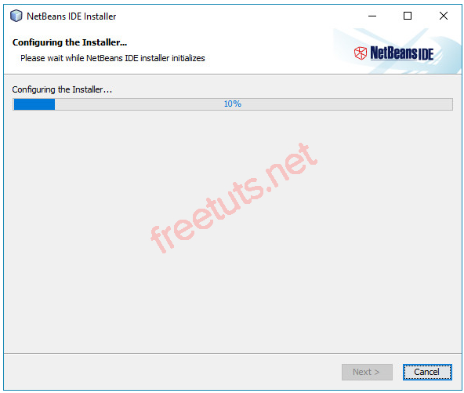

Bước 3: giao diện cài đặt hiện lên, hiển thị các ngôn ngữ lập trình được hỗ trợ, các bạn muốn cài thêm thì có thể vào mục Customize... để chọn thêm ngôn ngữ. Sau đó chọn Next để tiếp tục quá trình cài đặt NetBeans IDE.

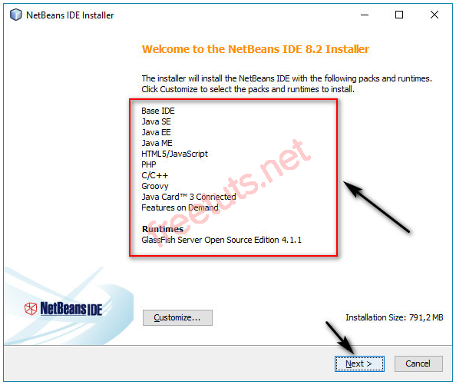

Bước 4: bảng điều khoản của phần mềm NetBeans IDE hiện lên các bạn tích dấu vào ô kiểm như hình dưới sau khi tích dấu xong các bạn chọn Next để tiếp tục quá trình cài đặt NetBeans IDE.

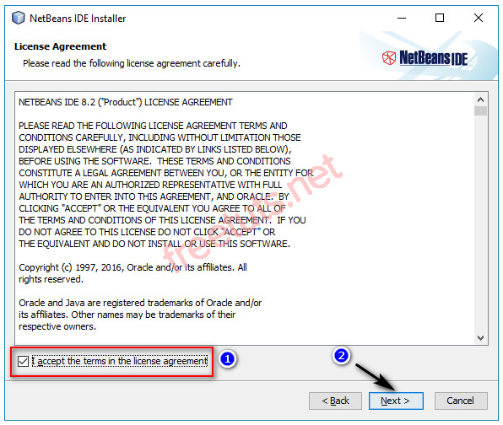

Bước 5: bộ cài sẽ tự động tìm nơi cài đặt NetBeans IDE và tìm tới nơi lưu trữ JDK mới cài đặt, nếu sai đường dẫn các bạn có thể thay đổi lại sau đó chọn Next để tiếp tục quá trình cài đặt NetBeans IDE.

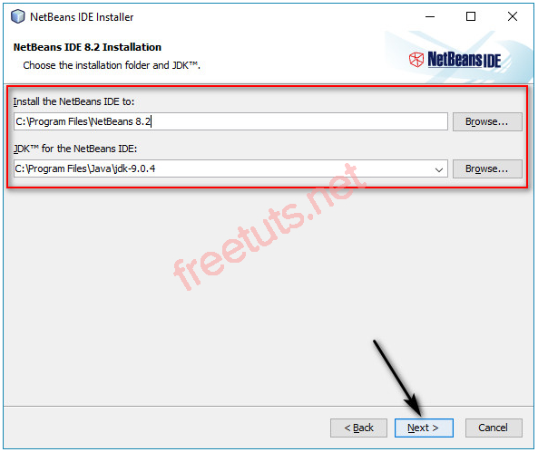

Bước 6: tích dấu vào ô kiểm Check for Update để kiểm tra NetBeans có phiên bản cập nhật tức thời. Cuối cùng chọn Install để cài đặt NetBeans IDE vào hệ điều hành.

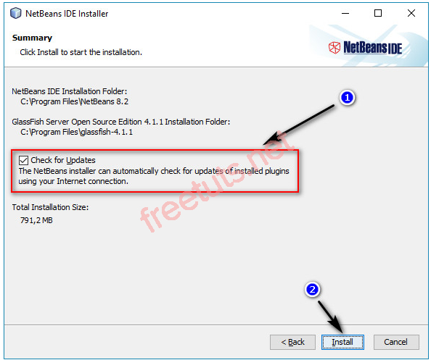

Khi cài đặt thành công sẽ bật ra một hộp thoại như hình dưới, ta bỏ tích tại ô kiểm Contribute to the NetBeans project by providing anonynous usage data sau đó chọn Finish để kết thúc việc cài đặt NetBeans IDE.

